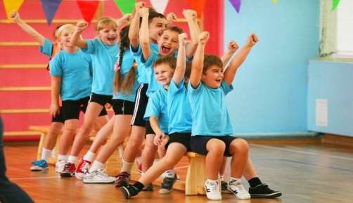 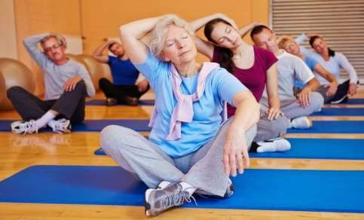

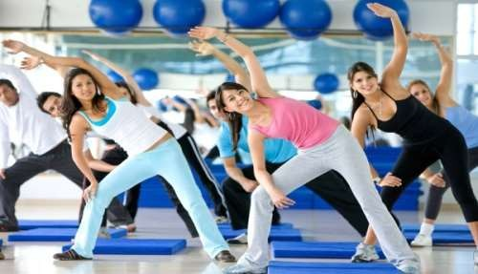Физкультурное образование его значение и роль физической культуры в

формировании ЗОЖ.



СОДЕРЖАНИЕ

1. Определение
2. Роль
3. Значение
4. Цель физического воспитания
5. Социальные функции
6. Задачи
7. Принципы
8. Методы
9. Значимость
10. Заключение

# 1. ОПРЕДЕЛЕНИЕ

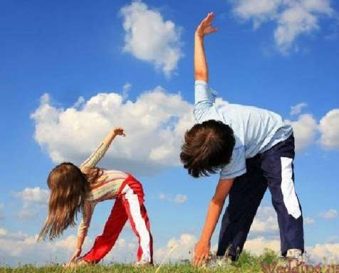**Физическая культура** — сфера социальной деятельности,

направленная на сохранение и укрепление здоровья, развитие психофизических

способностей человека в процессе осознанной двигательной

активности

# 2. Роль физической культуры

**Занятия физической культурой** необходимы человеку во все периоды его жизни. В детском и юношеском возрасте они способствуют

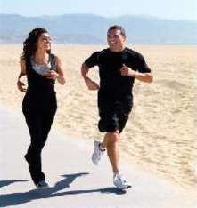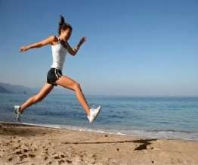

слаженному развитию организма. У взрослых улучшают морфофункциональное состояние, увеличивают работоспособность и сохраняют здоровье. У пожилых, наряду с этим, задерживают неблагоприятные возрастные изменения.

# Роль физической культуры

* + - Оздоровление мозга, развитие новых клеток центральной нервной системы (ЦНС).
    - Физические упражнения помогают

справиться с депрессией и каждый раз способны поднят настроение.

* + - Укрепление здоровья сердечно-

сосудистой системы.

* + - Снижение холестерина. Физические нагрузки помогают регулировать уровень холестерина в крови, снижая

содержание, так называемого «плохого холестерина», который повышает риск развития атеросклероза.

# Значение физической культуры

* + 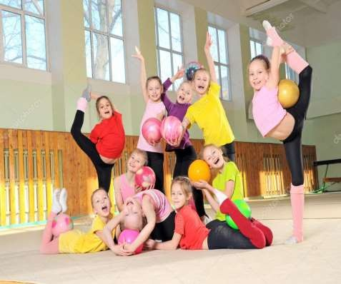Физическое воспитание есть

целенаправленная, чётко организованная и планомерно осуществляемая система

физкультурной и спортивной деятельности.

* + Она включает подрастающее поколение

в разнообразные формы занятий

физической культуры, спортом, военно- прикладной деятельностью, гармонично развивает тело ребёнка в единстве с его интеллектом, чувствами, волей и нравственностью.

# 4. Цель физического воспитания

****Цель:** состоит в гармоничном развитии тела каждого ребёнка в тесном, органичном единстве с *умственным, трудовым, эмоционально-нравственным,*

*эстетическим воспитанием.*

# Социальные функции

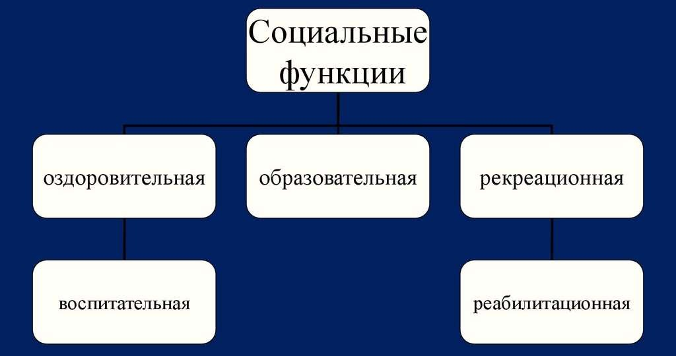

** 6. Задачи физической культуры**

* + Всестороннее развитие, подготовка к трудовой и военной деятельности;
  + Укрепление здоровья, поддержание

высокой работоспособности на протяжении жизни человека;

* + Совершенствование двигательных

качеств;

* + Формирование умений и навыков;
  + Формирование знаний в области физической культуры;
  + Воспитание нравственных и волевых

качеств;

* + Формирование устойчивой привычки к занятием физической культуры.

# 7. Принципы физической культуры

* + 1. 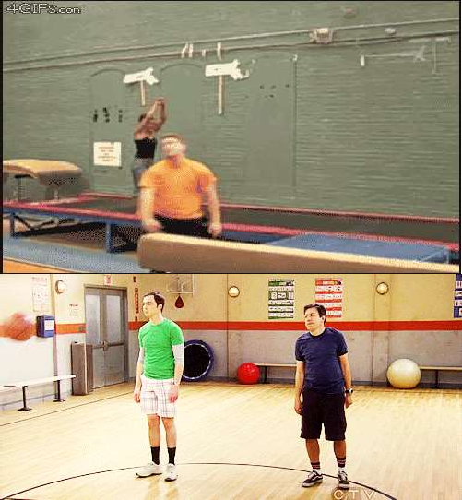Принцип оздоровительной

направленности;

* + 1. Принцип сознательности и активности;
    2. Принцип систематичности;
    3. Принцип доступности и индивидуализации;
    4. Принцип наглядности;
    5. Принцип динамичности и

рассеивания.

# Методы физической культуры



Способы работы преподавателя и занимающихся, при помощи которых достигается овладение знаниями, умениями и навыками,

развиваются необходимые качества, формируется мировоззрение.

# 8.1. Специфический метод

* + 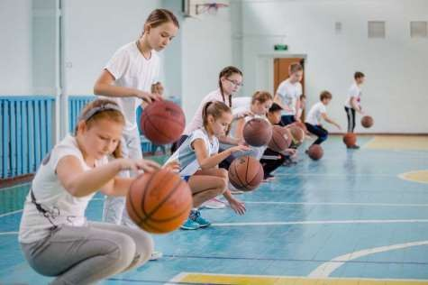Методы строгого

регламентированного упражнения;

* + Игровой метод (использование упражнений в игровой форме);
  + Соревновательный (использование упражнений в соревновательной форме).

# 8.2. Общепедагогический метод

* + Словесные методы;
  + Методы наглядного воздействия.

# Значимость физической культуры

* + 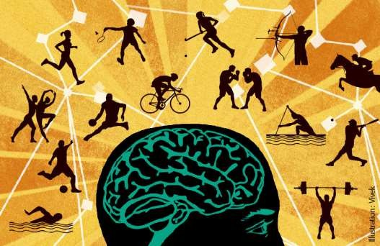Нацеливает на вооружение студентов

знаниями;

* + Способствует формированию основных двигательных и инструктивных навыков;
  + Приучает к систематическому использованию физической культуры в жизни;
  + Содействует развитию двигательных и морально-волевых качеств;
  + Содействует нормальному росту организма.

# Заключение

**Определив огромное значение физической культуры в жизни человека ещё раз хотелось бы подчеркнуть некоторые моменты:**

* Необходимость занятий спортом существует на протяжении всей жизни человека, хотя и явный результат из воздействия возможно бывает

заметен не сразу, по крайней мере мы не всегда осознаем, что даёт нам

физическая культура и спорт.

* Занятия физической культурой даёт человеку не только чувство

физического совершенства, но и придаёт ему силу и формирует его дух.

* Для того, чтобы сознательно прийти к выводу о значимости

физической культуры, человек должен понять её роль в своей жизни.

**Физическая культура** – это нормальная и здоровая жизнь.



Спасибо за внимание!